MBTI 성격유형별 소개팅 어플

**이범학, 장혜리**

2020년 9월 9일

# 자료 조사

## 시장분석

현재 마켓에 출시되어있는 소개팅 어플을 조사해보았습니다

### 위피

* 구글스토어 기준 100만 다운로드
* 가장 전통적인 데이트 앱 방식
* 회원가입 완료후 프로필 심사 -> 통과한 경우에만 앱 이용가능
* 반드시 핸드폰 인증을 거쳐야 함
* 프로필입력 4개의 기본입력을 상단에 배치, 그와 별도로 자신의 취향과 성향을 입력 가능
* 사진은 3가지 이상 등록해야함
* 목소리 등록

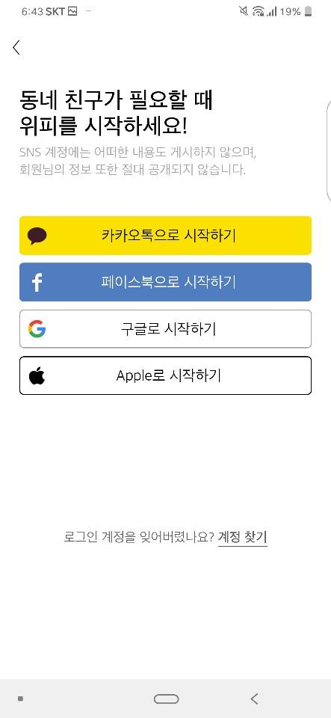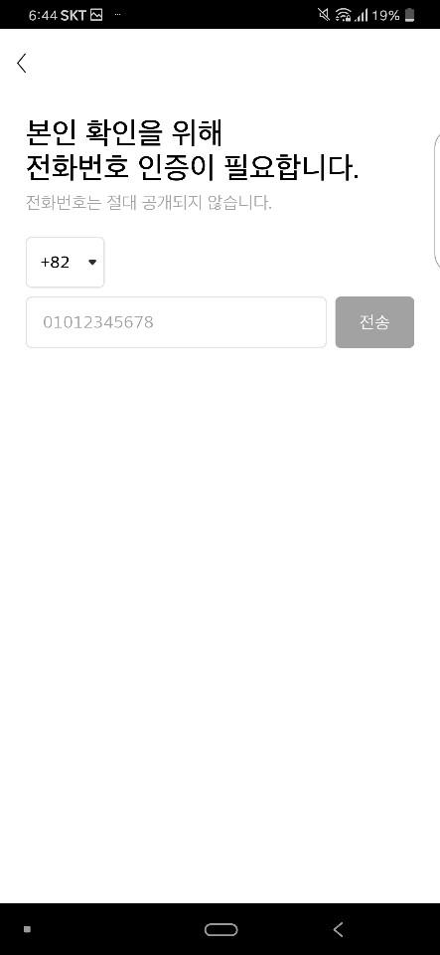

* 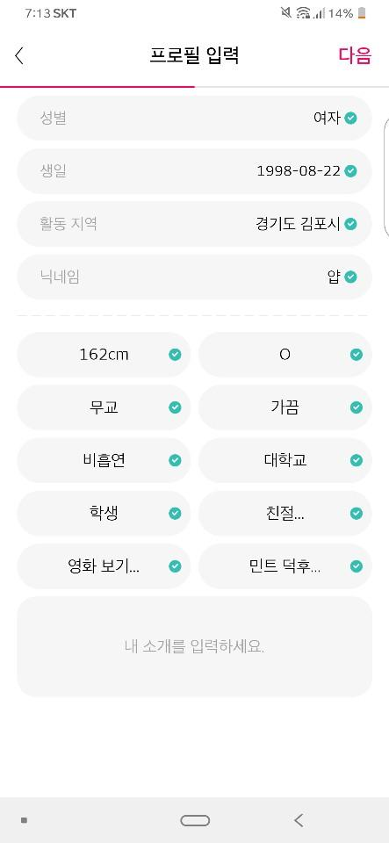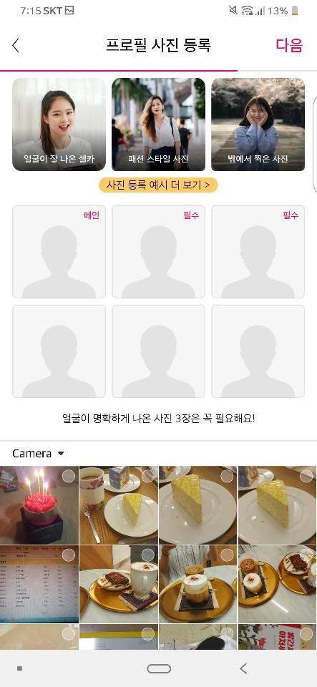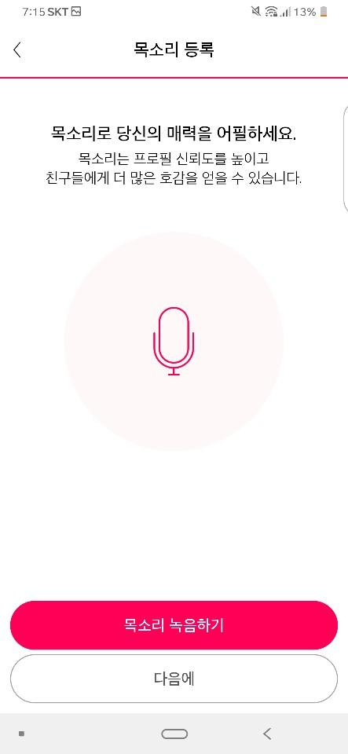

### 탄탄

* 구글스토어 기준 1000만 다운로드
* 스펙이 아닌 프로필 사진 및 ‘느낌’으로 상대를 평가하는 방식
* 상대방의 프로필 사진 확인 -> 맘에드는 이성은 오른쪽, 아니면 왼쪽으로 스와이프함
* 가입방식 : 휴대폰 /페이스북
* 페이스북 가입시 별도 휴대폰 인증 없음
* 간소한 프로필
* 사진은 1개만 업로드
* 가입 이후 즉시 활동 가능

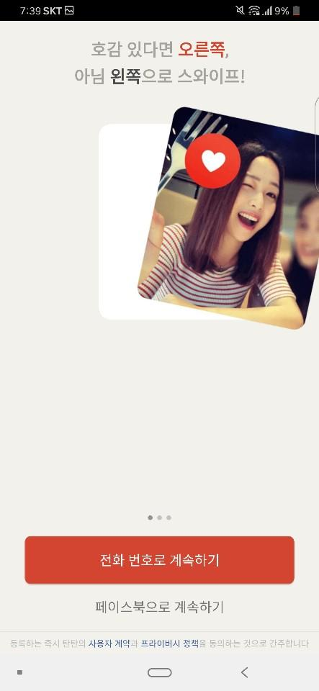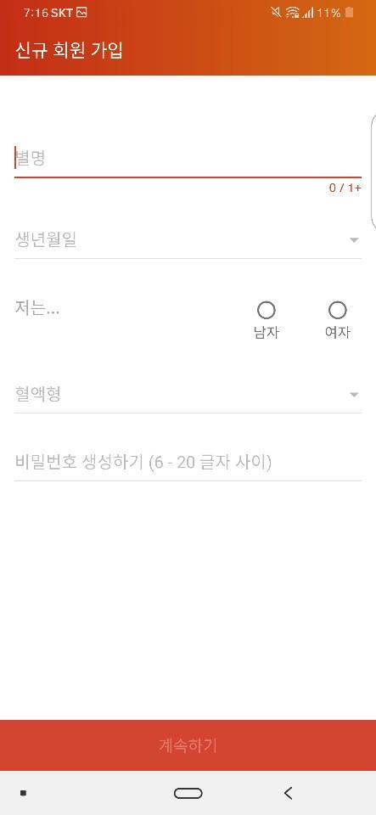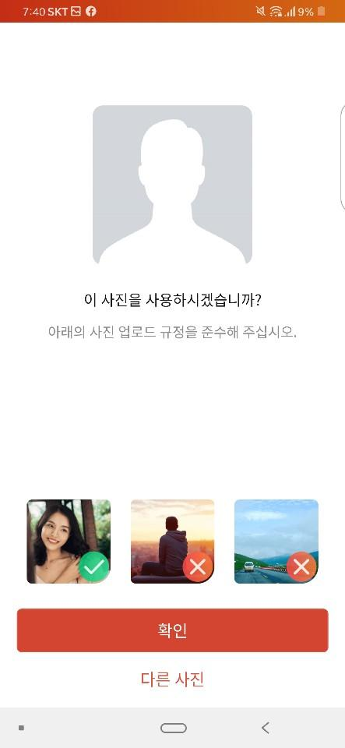

### 

# 요구사항 분석

## 로그인

* + 네이버/구글/페이스북 로그인 추가

## 회원가입

* + MBTI 조사

자신의 MBTI를 아는 경우: 직접 입력

자신의 MBTI를 모르는 경우: 테스트 사이트를 연결

## 주요 기능

### 잘 맞는 유형 매칭

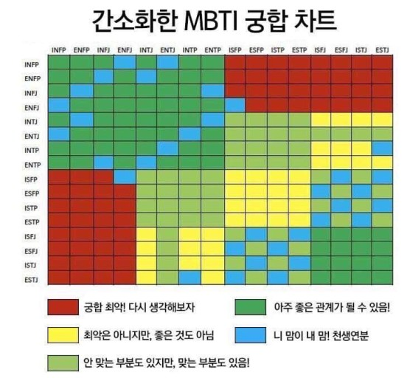

[[MBTI검사/MBTI특징/MBTI성격유형]MBTI별 나에게 맞는 연애 스타일과 이상형은?](https://m.post.naver.com/viewer/postView.nhn?volumeNo=28446520&memberNo=15554453&vType=VERTICAL)

* + - 제시된 차트 기반으로 MBTI별 추천 리스트 작성
    - 궁합 점수가 높은 MBTI 유저를 우선적으로 매칭, 프로필 제시

#### 

### 데이트 코스 추천

* + - 단순 제시

|  |  |
| --- | --- |
| 데이스 코스 추천 예시 | |
|  |  |
| 단순 제시 | 추천화 알고리즘 구현 |

### 검색기능

* + - 원하는 성별, 나이, MBTI,지역의 유저를 검색
    - 반경 1~3 km 이성 검색기능 (타 어플 장점기능)

### 유저 프로필

* + - 좋아요 기능
      * 유저는 매칭된 프로필을 확인하고 관심있는 유저에게 좋아요 -> 쌍방 좋아요일 경우 채팅 활성화
      * 누가 누구를 좋아요 했는지 데이터베이스화해야함.

### 실시간 채팅

#### 채팅 신고 기능 구현

#### 1:1 채팅방

* + - * 기본채팅방
        + 쌍방 좋아요일 경우 활성화되는 채팅방
      * 랜덤 채팅방
        + 잘 맞는 유형의 사람 중에 랜덤으로 매칭시켜줌

#### 그룹채팅방

* + - * 같은 mbti끼리 모일 수 있는 그룹채팅방

# 

# 